Ministerul Educației și Cercetării al Republicii Moldova
Colegiul Universității Tehnice al Moldovei

RAPORTUL
STAGIULUI DE PRACTICĂ

TEMA: Web site e-commerse Summer Collection

Elevul: Joian Arseniu
Grupa: PTPP-251
Specialitatea: Programare si testarea produselor de program
Baza de practică: Colegiul UTM Strada Mirceşti 56/1, Chișinău,

Conducătorul stagiului de practică de la
Colegiul Universității Tehnice a Moldovei
Pîntea Adina

Chișinău 2026

REZUMAT

Raportul documentează dezvoltarea aplicației web SUNSET - Summer Collection, un magazin online de modă realizat cu HTML5, CSS3 și JavaScript vanilla, fără framework-uri externe. Proiectul simulează un sistem complet de e-commerce: navigare între colecții, filtrare produse pe categorii, coș de cumpărături, autentificare utilizatori și checkout.
Documentul are aproximativ 27 de pagini, structurate în 4 capitole principale plus introducere, concluzii, bibliografie și o anexă.
Introducerea prezintă contextul — digitalizarea comerțului în modă și motivația alegerii temei. Primul capitol analizează domeniul, comparând aplicația cu platforme reale precum Zara, ASOS, H&M și Marks & Spencer, din care au fost preluate idei de design și structură. Tot aici sunt definite obiectivele și cerințele sistemului — funcționale (autentificare, catalog, coș) și non-funcționale (viteză, securitate, stabilitate).
Capitolul doi acoperă proiectarea: metodele folosite (modular, orientat pe componente, prototipare iterativă, responsive design), instrumentele — Figma pentru UI, VS Code pentru cod, Git/GitHub pentru versiuni și publicare — și arhitectura aplicației, structurată ca MPA (Multi-Page Application) cu 5 pagini HTML, fișiere CSS separate și trei module JavaScript principale.
Capitolul trei descrie implementarea fiecărui modul în detaliu: cum funcționează randarea produselor din JSON, logica coșului cu localStorage, autentificarea fără backend și checkout-ul. Este inclusă și testarea manuală a 12 funcționalități — toate au trecut, pe desktop, tabletă și telefon.
Capitolul patru este un ghid de utilizare al aplicației pentru utilizatorul final.
Concluziile reflectă competențele dobândite: structurare HTML, stilizare CSS, interactivitate JS, design responsive și lucru cu instrumente profesionale.

CUPRINS
INTRODUCERE 11
1 ANALIZA DOMENIULUI DE STUDIU 12
1.1 Importanța temei 12
1.2 Sisteme similare cu proiectul realizat 13
1.3 Scopul, obiectivele și cerințele sistemului 15
2 PROIECTAREA SISTEMUL INFORMATIC 17
2.1 Metode de proiectare 17
2.2 Instrumentul de proiectare 18
2.3 Descrierea structurală a aplicației 19
3 REALIZAREA SISTEMULUI 21
3.1 Descrierea la nivel de cod pe module 21
3.2 Testarea sistemului 24
4 DOCUMENTAREA PRODUSULUI REALIZAT 26
CONCLUZII 27
BIBLIOGRAFIE 28

.

INTRODUCERE
În contextul dezvoltării accelerate a tehnologiilor informaționale și al digitalizării proceselor de vânzare, aplicațiile web au devenit un instrument esențial pentru promovarea și comercializarea produselor complexe. Unul dintre domeniile care beneficiază semnificativ de aceste tehnologii este industria auto, în special segmentul vânzărilor de automobile premium, unde prezentarea detaliată a vehiculelor și accesul rapid la informații tehnice și financiare influențează direct decizia de achiziție a clienților.
Aplicațiile web dedicate reprezentanțelor auto oferă posibilitatea vizualizării stocului disponibil, analizării dotărilor și estimării opțiunilor de finanțare într-un mod simplu, transparent și eficient. De asemenea, acestea contribuie la creșterea vizibilității ofertelor și la îmbunătățirea experienței clienților prin interfețe moderne, elegante și intuitive, adaptate cerințelor unui public exigent.
Lucrarea de față are ca scop dezvoltarea unui site web pentru o reprezentanță auto de lux (TurboTrade), care să permită prezentarea unei colecții variate de automobile premium, detalierea serviciilor de întreținere și facilitarea interacțiunii utilizatorilor cu sistemul. Aplicația este concepută astfel încât să răspundă standardelor actuale de design web și să ofere o experiență de navigare fluidă și exclusivistă.
În cadrul raportului sunt prezentate etapele principale de realizare a aplicației web, începând cu analiza domeniului de studiu, proiectarea sistemului, implementarea și testarea acestuia. Fiecare capitol descrie în mod detaliat procesul de dezvoltare și funcționalitățile cheie ale platformei, precum catalogul auto, calculatorul de rate și modulul de autentificare.
În final, lucrarea evidențiază importanța utilizării aplicațiilor web în domeniul comerțului auto și avantajele digitalizării procesului de informare și achiziție pentru vehicule și servicii premium în mediul online.

1 ANALIZA DOMENIULUI DE STUDIU
Domeniul auto a suferit o transformare digitală masivă în ultimul deceniu. Clienții, în special cei orientați către segmentul de automobile premium și de lux, preferă să efectueze o cercetare amănunțită online înainte de a vizita un showroom fizic. Această etapă de pre-achiziție include vizualizarea detaliată a stocului disponibil, compararea prețurilor, analiza opțiunilor de finanțare și informarea cu privire la serviciile post-vânzare oferite de dealer. Un sistem web modern pentru o reprezentanță auto nu mai este doar o simplă vitrină digitală, ci un instrument complex de interacțiune, care trebuie să inspire încredere, profesionalism și exclusivitate prin design și funcționalitate.

Importanța temei
Dezvoltarea unei platforme web dedicate, precum TurboTrade, este esențială pentru a răspunde cerințelor pieței actuale de automobile de lux din Moldova și nu numai. Importanța temei rezidă în necesitatea de a oferi utilizatorului o experiență de utilizare (UX) premium, care să reflecte calitatea mașinilor comercializate. Impactul vizual și estetica întunecată (dark theme), menite să inspire exclusivitate încă de la prima interacțiune, pot fi observate în Figura 1.1, care ilustrează pagina principală a platformei.
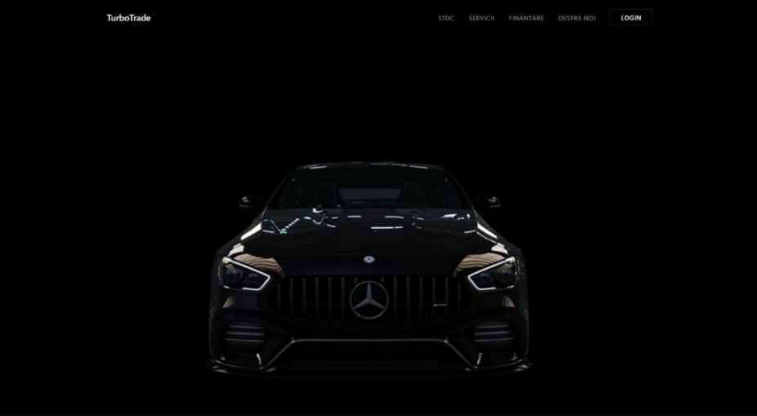

Figura 1.1 - Pagina principala a siteului

Un site bine structurat elimină barierele de comunicare dintre client și dealer. Prin integrarea unor instrumente transparente – cum ar fi afișarea clară a stocului, detalierea pachetelor de service și oferirea unor estimări financiare instantanee – platforma crește semnificativ rata de conversie și consolidează loialitatea clienților. Mai mult, construirea unui brand de încredere este o componentă centrală a proiectului, aspect detaliat în secțiunea de prezentare a evoluției companiei, conform Figurii 1.2. Astfel, lucrarea de față propune un mod el de interfață web care combină estetica elegantă cu utilitatea practică.
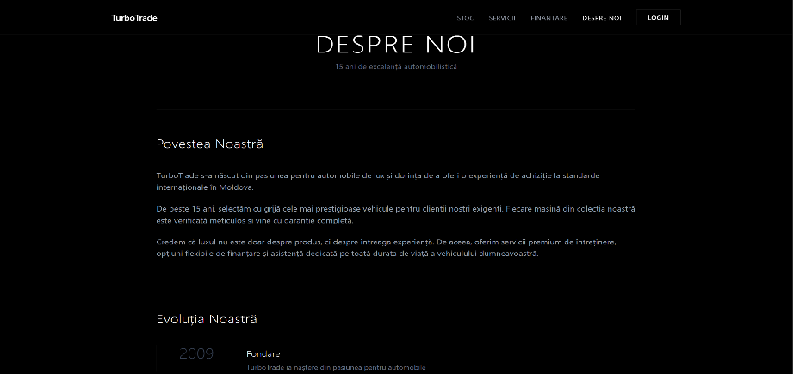

Figura 1.2., pagina de informare

Sisteme similare cu proiectul realizat

În prezent există numeroase aplicații web care permit comercializarea și prezentarea automobilelor online, printre cele mai cunoscute pe piața locală și regională fiind platforme precum 999.md (secțiunea auto), Autovit.ro, dar și site-urile dealerilor oficiali (ex. Mercedes-Benz, Porsche). Aceste sisteme oferă funcționalități precum afișarea vehiculelor, căutarea după criterii specifice și, în unele cazuri, calculul opțiunilor de finanțare. De exemplu, platforma Autovit.ro oferă o gamă largă de mașini, categorii variate și posibilitatea filtrării vehiculelor după marcă, an, rulaj sau preț, facilitând alegerea utilizatorilor. De asemenea, site-urile reprezentanțelor oficiale dispun de interfețe premium, care permit o navigare elegantă și configurarea detaliată a modelelor. Conform datelor prezentate în tabelul 1.1, sistemele analizate oferă diverse funcționalități, fiecare având atât avantaje, cât și dezavantaje. Cu toate acestea, anumite aplicații existente pot prezenta limitări, cum ar fi interfețele prea aglomerate (în cazul agregatoarelor de anunțuri) sau lipsa diversității de mărci (în cazul dealerilor oficiali). Din acest motiv, dezvoltarea unui site propriu precum TurboTrade permite adaptarea aplicației la cerințele specifice ale cumpărătorilor de automobile de lux, oferind diversitate multi-brand, o estetică exclusivistă și servicii integrate, îmbunătățind astfel experiența de utilizare.

Tabelul 1.1 – Analiza sistemelor similare
Sistem web | Funcționalități principale | Avantaje | Dezavantaje
999.md (Agregatoare generale) | afișare anunțuri auto, cont utilizator, mesagerie directă | volum uriaș de oferte, accesibilitate ridicată | interfață aglomerată, lipsa garanției calității vehiculelor
Autovit.ro (Platforme dedicate) | filtrare avansată, verificare istoric vehicul, estimare leasing | varietate mare de dealeri verificați, informații detaliate | experiență vizuală standardizată, nu reflectă un caracter de lux
Reprezentanțe Oficiale (ex. Mercedes-Benz) | configurator auto, programare test-drive, pachete de mentenanță | interfață premium, încredere maximă, garanție oficială | limitat strict la un singur brand, lipsa opțiunilor de comparație cu alte mărci

Scopul, obiectivele și cerințele sistemului
Scopul proiectului este proiectarea și dezvoltarea unei aplicații web front-end intuitive și atractive pentru o reprezentanță auto de lux (TurboTrade), care să faciliteze prezentarea stocului de vehicule, calcularea opțiunilor de finanțare și interacțiunea cu potențialii clienți.
Obiectivele sistemului:
- crearea unei interfețe utilizator (UI) moderne, bazată pe o tematică întunecată (Dark Mode);
- implementarea unui catalog digital interactiv pentru vizualizarea vehiculelor disponibile;
- dezvoltarea unui modul de calcul financiar care să permită clienților estimarea ratelor lunare;
- structurarea clară a informațiilor despre companie și serviciile prestate.
Cerințele sistemului:
a) Cerințe funcționale pentru platforma TurboTrade:
- Navigarea fluidă între paginile principale (Stoc, Servicii, Finanțare, Despre Noi)
- Calculator de rate funcțional (care procesează prețul, avansul, dobânda și perioada)
- Modul de autentificare/înregistrare (Login) pentru gestionarea conturilor de utilizator
b) Cerințe non-funcționale:
- Design responsiv, adaptabil pe ecrane de diferite dimensiuni
- Timp de încărcare rapid pentru imaginile auto de înaltă rezoluție
- Contrast vizual optim
- Arhitectură de cod curată, structurată eficient în HTML și CSS

2 PROIECTAREA SISTEMUL INFORMATIC
La elaborarea platformei TurboTrade au fost aplicate metode moderne de proiectare software, menite să asigure o experiență de utilizare fluidă și o mentenanță ușoară a codului. Arhitectura se bazează pe modularitate, separând clar structura (HTML), designul (CSS) și logica de business (JavaScript).
Un accent deosebit a fost pus pe algoritmica din spatele calculatorului de credite și pe gestionarea eficientă a bazei de date de vehicule.

2.1 Metode de proiectare

Metodologia de dezvoltare modulară: A fost implementată pentru a decupla logic și fizic secțiunile aplicației. Astfel, fiecare funcționalitate majoră (catalogul auto, calculatorul de finanțare, sistemul de autentificare, serviciile) beneficiază de un set propriu de fișiere HTML, CSS și JavaScript, reducând complexitatea codului și facilitând depanarea.
Proiectarea orientată pe reutilizare : Pentru a optimiza performanța și a menține o identitate vizuală coerentă, elementele structurale comune și regulile de design generale au fost centralizate. De exemplu, fișiere precum style.css și script.js deservesc la nivel global elementele repetate din întreaga platformă.
Modelarea iterativă a interfeței: Procesul a debutat prin crearea și rafinarea schemelor vizuale în Figma, permițând validarea fluxului de utilizare pentru elemente complexe — cum ar fi filtrarea ofertelor auto și interacțiunea cu calculatorul de rate — înainte de scrierea efectivă a codului.
Designul Adaptiv: Interfața a fost proiectată într-o manieră flexibilă, capabilă să își rearanjeze fluid elementele grafice (grilele cu mașini, formularele, meniurile) pentru a oferi o experiență premium indiferent de rezoluția dispozitivului de pe care este accesată platforma.
Arhitectura Data-Driven : Întregul inventar de vehicule este externalizat și structurat în fișierul catalog.json. Această separare strictă a datelor de componenta vizuală permite actualizarea dinamică și imediată a stocului de mașini prin scriptul catalog.js, fără a necesita intervenții manuale asupra paginilor HTML.

2.2 Instrumentul de proiectare

Dezvoltarea platformei web TurboTrade a implicat utilizarea unui set de instrumente specializate, acoperind etapele de design vizual, implementare tehnică și testare.
Figma a fost utilizat ca instrument principal de proiectare a interfeței utilizator. În cadrul acestei platforme au fost create wireframe-urile și mockup-urile detaliate pentru versiunea desktop (frame 1440×1024px). Au fost definite componentele reutilizabile (butoane de acțiune, carduri de prezentare pentru mașini, header, footer), paleta de culori principală (adaptată specificului auto, combinând nuanțe tehnice și sobre cu accente de culoare pentru elementele interactive) și ierarhia vizuală a elementelor din pagină.
Browser DevTools (Chrome) a fost utilizat intensiv pentru inspecția DOM-ului, depanarea stilurilor CSS și testarea funcționalităților JavaScript, inclusiv verificarea datelor încărcate dinamic din fișierul catalog.json și a calculelor matematice. Editorul Visual Studio Code a servit drept mediu principal pentru scrierea, organizarea fișierelor și formatarea codului sursă.

Instrument | Versiune / Tip | Utilizare în proiect
Figma | Web (cloud) | Design UI, wireframes și mockup desktop
Google Chrome DevTools | Browser built-in | Testare, debug CSS/JS, inspecție DOM
Visual Studio Code | IDE Desktop | Editor principal de cod pentru HTML, CSS și JS

2.3 Descrierea structurală a aplicației

Platforma web TurboTrade este structurată sub forma unei aplicații web multi-pagină (Multi-Page Application - MPA), fiind construită exclusiv pe tehnologiile fundamentale ale web-ului: HTML, CSS și JavaScript.
Pentru a asigura o bună mentenanță a codului și o vizualizare clară a resurselor, chiar dacă fișierele sunt stocate în același director de lucru, structura logică a proiectului grupează fișierele după tipul și funcționalitatea lor, după cum urmează:
PRACTICA-T.G/
|-- TurboTrade-Practica/
| |-- imagini/ (fotografii mașini, logo și resurse grafice)
| |-- fișiere CSS (style.css, catalog.css, finantare.css, inregistrare.css, despre-noi.css, servicii.css)
| |-- fișiere HTML (index.html, catalog.html, finantare.html, inregistreazate.html, login.html, despre-noi.html, servicii.html)
| |-- fișiere JS (script.js, catalog.js, inregistrare.js, login.js)
| |-- catalog.json (baza de date locală cu inventarul auto)

Stratul de Prezentare (Fișierele HTML și CSS): Paginile HTML reprezintă scheletul fiecărei interfețe (index.html pentru prima pagină, catalog.html pentru oferte, etc.). Fișierele CSS sunt modularizate pentru a preveni conflictele de cod, aplicându-se independent pe fiecare secțiune, completate de style.css pentru elementele globale (header, footer).
Stratul de Date (catalog.json și imagini/): Baza de date este externalizată într-un format JSON structurat. Aici sunt stocate detaliile tehnice și prețurile mașinilor, permițând actualizarea ofertei auto fără a fi nevoie de editarea directă a codului HTML.
Stratul de Funcționalitate (Fișierele JS): Scripturile JavaScript asigură dinamismul platformei. Acestea gestionează citirea asincronă a datelor din JSON, randarea cardurilor auto (catalog.js), procesele de autentificare și înregistrare (login.js, inregistrare.js), dar și funcționalitățile comune întregului site (script.js).

REALIZAREA SISTEMULUI

Implementarea aplicației TurboTrade este organizată în module funcționale clare, fiecare fiind responsabil pentru o zonă specifică a experienței utilizatorului. Toate datele despre vehicule sunt stocate într-un fișier JSON structurat pe categorii de interes (Oferte Speciale, Modele Noi și Catalog Complet). Fiecare obiect de tip mașină conține câmpurile tehnice necesare: sursa imaginii, marca, modelul, prețul, anul fabricației, tipul de combustibil și specificațiile de putere. Separarea datelor de codul sursă permite actualizarea stocului auto și a prețurilor fără a fi necesară modificarea logicii de programare a site-ului.
Fișierul catalog.js gestionează logica principală a inventarului — citește asincron datele din catalog.json, randează dinamic cardurile auto, aplică filtre complexe (după marcă sau preț) și realizează căutarea live în timp real. Modulul de finanțare implementează algoritmul de calcul pentru ratele lunare, preluând variabile precum prețul mașinii, avansul și perioada de creditare. Pagina de detaliu a vehiculului extrage informațiile direct din parametrii URL, oferind o experiență personalizată pentru fiecare mașină selectată. Sistemul de cont gestionează înregistrarea și autentificarea utilizatorilor prin localStorage, validând datele de contact înainte de salvare.
Testarea aplicației a fost realizată manual, acoperind fluxul complet al utilizatorului: de la prima accesare a site-ului, filtrarea mașinilor, utilizarea calculatorului de rate, până la simularea procesului de rezervare a unui vehicul. Aplicația a fost testată pe desktop folosind Chrome DevTools pentru a asigura o randare corectă și o viteză de încărcare optimă a imaginilor de înaltă rezoluție.

3.1 Descrierea la nivel de cod pe module
Implementarea tehnică a platformei TurboTrade utilizează JavaScript modern (ES6+) pentru a crea o experiență de utilizare dinamică. Logica este separată în module care comunică între ele, asigurând un flux de date eficient.
Gestiunea Datelor (catalog.json) Toate informațiile despre vehicule sunt centralizate într-un fișier JSON (Figura 3.1). Fiecare obiect mașină dispune de proprietăți precum imagine, marca, model, an și pret. Această structură permite modificarea stocului fără intervenții asupra codului sursă.
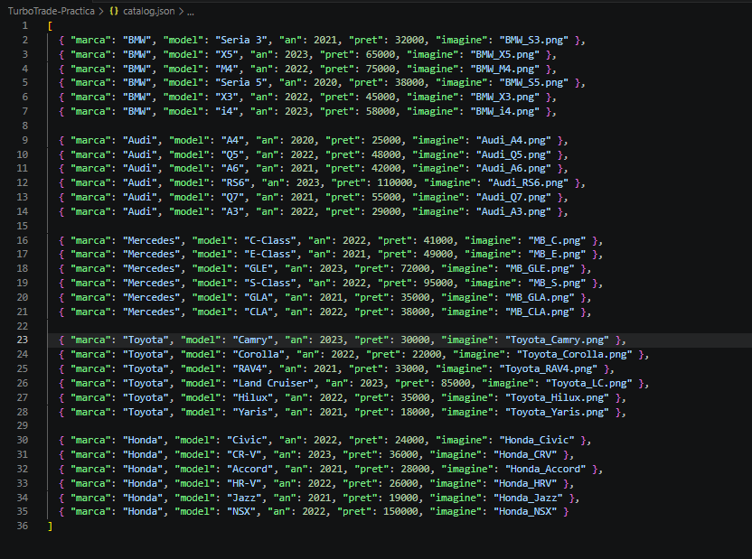
Figura 3.1 – Stocarea de date json
Modulul de afișare și filtrare (catalog.js) Acest modul reprezintă nucleul funcțional al paginii de catalog și utilizează tehnici asincrone pentru gestionarea stocului.
Identificarea contextului (URLSearchParams): Scriptul începe prin citirea parametrilor din URL (window.location.search). Dacă utilizatorul a selectat o marcă de pe pagina principală (ex: catalog.html?marca=BMW), variabila marcaSelectata preia această valoare pentru a filtra automat rezultatele.
Logica de încărcare asincronă (fetch & async/await): Funcția incarcaCatalogul() este definită asincron pentru a permite descărcarea datelor fără a bloca interfața. Se utilizează un mecanism de tip try...catch pentru a gestiona eventualele erori de conexiune sau de citire a fișierului catalog.json.
Procesarea și Filtrarea Datelor: După preluarea datelor, se aplică metoda .filter() pentru a extrage doar vehiculele care corespund mărcii selectate. Pentru a menține performanța vizuală, scriptul utilizează .slice(0, 6) pentru a afișa un set optim de rezultate la încărcarea inițială.
Generarea dinamică a interfeței (DOM Manipulation): Pentru fiecare mașină validă, scriptul creează dinamic elemente de tip div (carduri), populând conținutul folosind template literals. Sunt incluse detalii tehnice, prețul formatat prin .toLocaleString() și imagini mapate din folderul /imagini.
Experiența utilizatorului: Pentru un aspect premium, cardurile sunt afișate cu un decalaj de animație (animationDelay), oferind un efect de apariție progresivă. În cazul în care nu există rezultate, sistemul afișează automat un mesaj personalizat.
Modulul de Logica Globală și Formulare (script.js, login.js) Celelalte module completează funcționalitatea platformei:
Validare și Autentificare: Modulele login.js și inregistrare.js asigură integritatea datelor introduse în formulare, utilizând evenimente de tip submit pentru a procesa informațiile.
Calcul de Finanțare: Integrat în pagină, acesta preia valorile numerice și actualizează în timp real rezultatele matematice ale ratelor estimate.
Tabel 3.1 – Fisiere si importanta lor
Fișier | Linii de cod | Responsabilitate principală
catalog.css | ~250 | produsele
login.js | ~60 | Pagina de login
inregistrare.js | ~100 | Persistență date, export/import JSON
style.css | ~340 | Stiluri globale, header, footer, shop overlay
inregistrare.css | ~400 | inregistrare
catalog.json | ~35 | Date catalog produse (30 produse)
index.html | ~30 | Pagina principală hero
Despre-noi.html | ~110 | Despre noi
finantare.html | ~120 | Pagina finantarii
servicii.html | ~100 | Servicii

3.2 Testarea sistemului

Testarea aplicației Sunset Fashion Store a fost realizată manual, acoperind funcționalitățile principale ale fiecărui modul, comportamentul responsiv pe diferite dimensiuni de ecran și persistența datelor între sesiuni.
Navigarea între pagini a fost verificată pentru toate linkurile din header și footer, asigurând că redirectările funcționează corect atât în versiunea desktop cât și în meniul mobil. Butonul Back din pagina de produs redirecționează corect spre shop overlay.
Funcționalitatea coșului a fost testată prin scenarii complete: adăugarea unui produs nou, adăugarea aceluiași produs (incrementare cantitate), modificarea cantității din coș, ștergerea unui articol și verificarea că badge-ul se actualizează corespunzător pe toate paginile. Toast-ul de notificare apare și dispare corect după 2.8 secunde.
Căutarea live a fost testată cu termeni existenți în catalog (afișează rezultate cu highlight), termeni parțiali (filtrare corectă), termeni inexistenți (mesaj 'No results') și câmp gol (afișare hint).
Autentificarea a fost verificată prin: înregistrare cu date valide, înregistrare cu număr de telefon invalid (sub 8 cifre), înregistrare cu parolă scurtă (sub 6 caractere), autentificare cu date corecte, autentificare cu date greșite (mesaj de eroare), deconectare și verificarea că profilul nu mai apare.
Checkout-ul a fost testat prin plasarea unei comenzi complete, verificând pre-popularea câmpurilor cu datele utilizatorului, validarea câmpurilor obligatorii, afișarea numărului de comandă și golirea coșului după confirmare.Aplicația a fost testată pe trei dimensiuni standard de ecran: desktop (1440px), tabletă (768px) și telefon (390px — iPhone 14). Testarea s-a realizat prin Chrome DevTools (Device Toolbar) și prin accesare directă pe dispozitiv mobil via GitHub Pages.
Pe versiunea mobilă au fost verificate: afișarea corectă a hamburger menu-ului și funcționarea slide-in, layout-ul pe o coloană al paginii principale, grida de 2 coloane pentru produse, galeria de produs cu thumbnails pe orizontală, formularul de cont cu câmpuri full-width, coșul cu summary dedesubt și absența scroll-ului orizontal pe toate paginile.

Tabel 3.2 – continutul testarii
Funcționalitate testată | Rezultat | Observații
Adăugare produs în coș | Trecut | Badge actualizat, toast afișat
Modificare cantitate coș | Trecut | Total recalculat corect
Ștergere produs din coș | Trecut | Badge dispare la coș gol
Căutare live produse | Trecut | Highlight termen, max 8 rezultate
Înregistrare cont nou | Trecut | Validare număr telefon și parolă
Autentificare | Trecut | Profil afișat cu date corecte
Plasare comandă | Trecut | Coș golit, număr comandă generat
Filtrare categorii shop | Trecut | 8 produse per categorie
Persistență la refresh | Trecut | Coș și sesiune păstrate
Layout mobil 390px | Trecut | Fără scroll orizontal
Lightbox imagini | Trecut | Navigare cu săgeți și tastatura
Export date JSON | Trecut | Fișier descărcat corect

Testarea compatibilității cross-browser a fost realizată în katalon recorder – figura 3.2
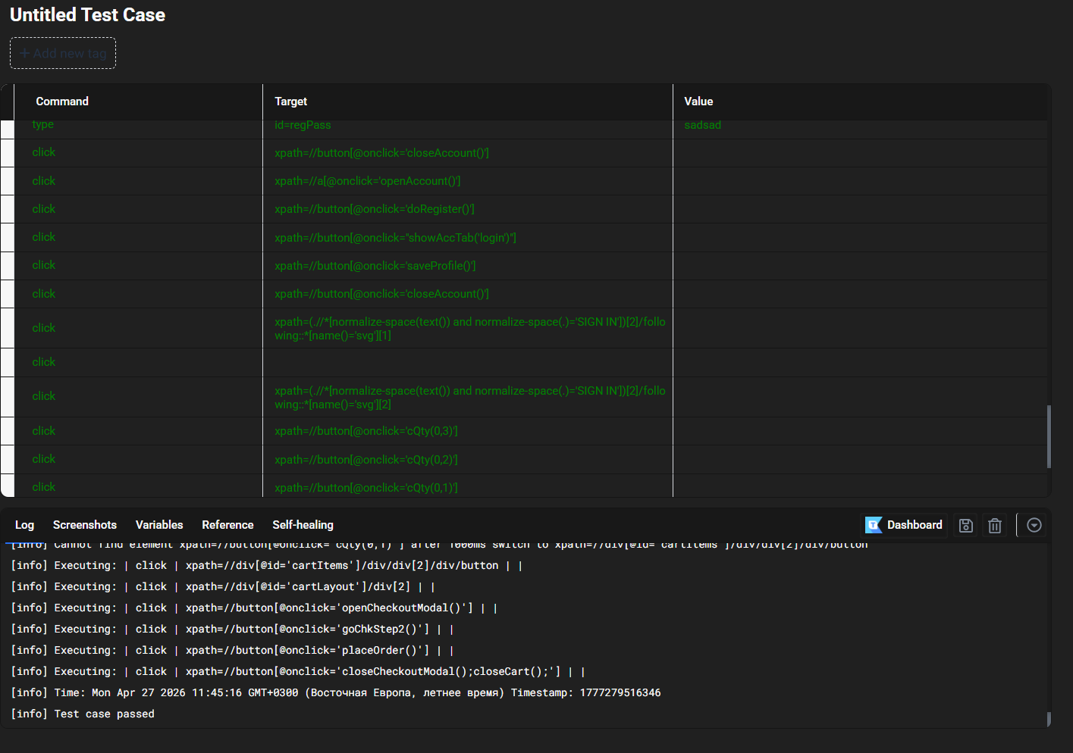
Figura 3.2 – Testarea produsului

4 DOCUMENTAREA PRODUSULUI REALIZAT

Aplicația SUNSET - Summer Collection este un magazin online care permite utilizatorilor să vizualizeze produse, să le selecteze și să simuleze procesul de cumpărare.
Accesul în aplicație se face din browser, prin deschiderea paginii principale. Utilizatorul vede colecțiile și meniul de navigare, prin care poate intra în diferite categorii de produse.
Produsele sunt afișate cu imagine, nume și preț. La selectarea unui produs se deschide pagina de detalii, unde sunt prezentate descrierea și opțiunile disponibile. De aici produsul poate fi adăugat în coș.
Coșul de cumpărături permite gestionarea produselor selectate. Utilizatorul poate adăuga, șterge sau modifica cantitatea produselor și poate vedea prețul total.
Aplicația include funcționalitate de cont. Utilizatorul poate crea cont, se poate autentifica și deconecta. Contul permite acces la funcții personalizate.
Pentru finalizarea comenzii, utilizatorul accesează coșul și apasă „Checkout”. Procesul este demonstrativ și simulează un magazin real.
Aplicația funcționează pe desktop și mobil și utilizează JavaScript pentru interactivitate și LocalStorage pentru salvarea datelor.
Aplicația oferă funcțiile de bază ale unui magazin online: navigare, vizualizare produse, coș și cont utilizator.
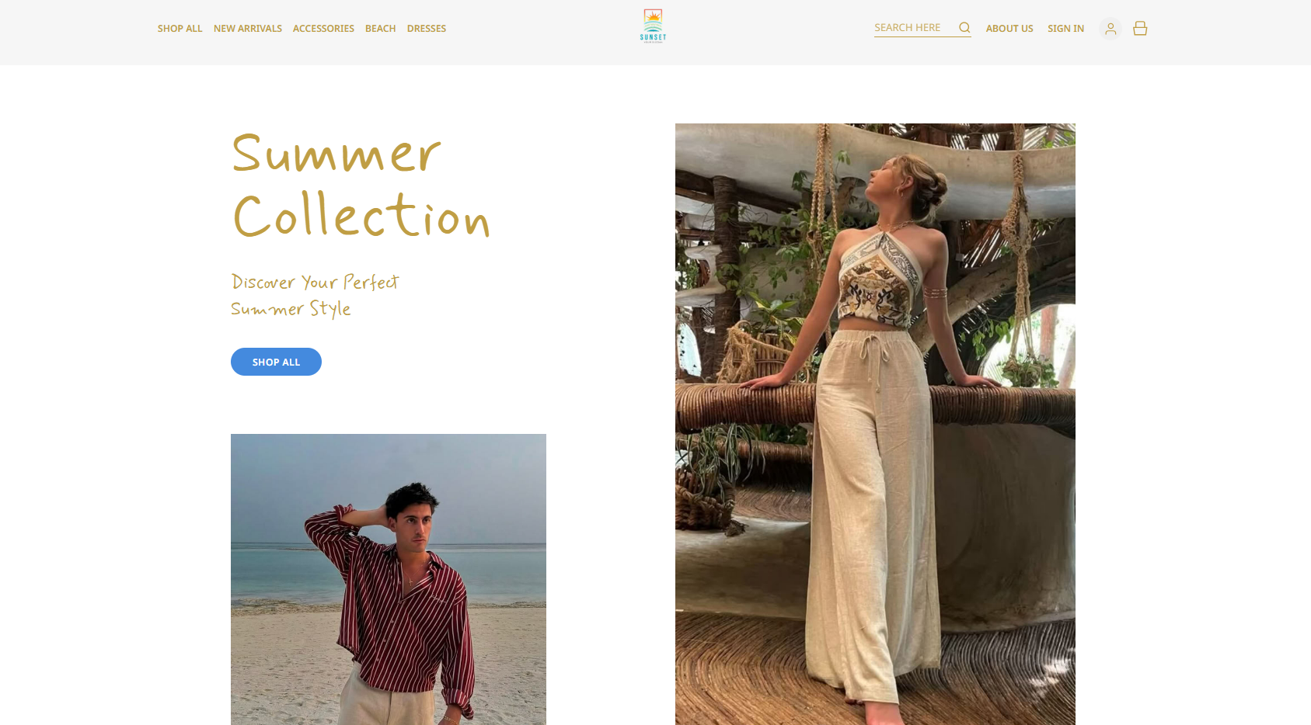

CONCLUZII
În cadrul realizării aplicației SUNSET - Summer Collection, am dobândit cunoștințe practice esențiale în dezvoltarea aplicațiilor web, utilizând HTML5 pentru structură, CSS3 pentru design și JavaScript pentru interactivitate. Am învățat cum se construiește o interfață clară și funcțională, cum se organizează codul și cum se implementează funcționalități importante precum afișarea produselor, filtrarea acestora, gestionarea coșului de cumpărături și sistemul de autentificare.
De asemenea, am înțeles importanța experienței utilizatorului, a designului responsive și a unei navigări simple și eficiente. Lucrul la acest proiect m-a ajutat să dezvolt gândirea logică, atenția la detalii și capacitatea de a rezolva probleme practice apărute în procesul de dezvoltare.
Cunoștințele obținute îmi vor fi utile în continuare, atât în realizarea altor proiecte web, cât și în dezvoltarea unei cariere în domeniul IT, în special în web development. Acest proiect reprezintă o bază solidă pentru aprofundarea tehnologiilor moderne și pentru crearea unor aplicații mai complexe în viitor.

BIBLIOGRAFIE
[1] „MDN Web Docs — HTML, CSS, JavaScript", Mozilla. Data accesării: 21 aprilie 2026. [Online]. Disponibil la: https://developer.mozilla.org/
[2] „W3Schools Online Web Tutorials". Data accesării: 21 aprilie 2026. [Online]. Disponibil la: https://www.w3schools.com/
[3] „The Modern JavaScript Tutorial", JavaScript.info. Data accesării: 22 aprilie 2026. [Online]. Disponibil la: https://javascript.info/
[4] „CSS-Tricks — Tips, Tricks, and Techniques on using CSS". Data accesării: 22 aprilie 2026. [Online]. Disponibil la: https://css-tricks.com/
[5] „Figma Help Center — Official Documentation". Data accesării: 07 aprilie 2026. [Online]. Disponibil la: https://help.figma.com/
[6] „Google Fonts — Web Font Library". Data accesării: 07 aprilie 2026. [Online]. Disponibil la: https://fonts.google.com/
[7] „GitHub Docs — Git, GitHub and GitHub Pages". Data accesării: 11 aprilie 2026. [Online]. Disponibil la: https://docs.github.com/
[8] „Dribbble — Discover the World's Top Designers". Data accesării: 07 aprilie 2026. [Online]. Disponibil la: https://dribbble.com/
[9] „Coolors — The Super Fast Color Schemes Generator". Data accesării: 07 aprilie 2026. [Online]. Disponibil la: https://coolors.co/
ANEXA A
<header class="main-header">
<nav class="nav-container">
<div class="nav-links">
<a onclick="openShop()">SHOP ALL</a>
<a onclick="openShop()">NEW ARRIVALS</a>
<a onclick="openShop();setTimeout(()=>filterCategory('accessories'),80)">ACCESSORIES</a>
<a onclick="openShop();setTimeout(()=>filterCategory('beach'),80)">BEACH</a>
<a onclick="openShop();setTimeout(()=>filterCategory('dresses'),80)">DRESSES</a>
</div>
<div class="logo-center">
<a href="#" onclick="closeAll()"><img src="../Assets/logo.png" alt="SUNSET Logo"></a>
</div>
<div class="nav-right">
<div class="search-container" id="searchContainer">
<input type="text" id="searchInput" placeholder="SEARCH HERE" autocomplete="off" oninput="handleSearch(this.value)" onfocus="handleSearch(this.value)">
<svg class="search-icon-svg" viewBox="0 0 24 24" onclick="handleSearch(document.getElementById('searchInput').value)">
<circle cx="11" cy="11" r="8"/><line x1="21" y1="21" x2="16.65" y2="16.65"/>
</svg>
<div class="search-dropdown" id="searchDropdown">
<div class="search-dropdown-inner">
<p class="search-hint" id="searchHint">Start typing to search...</p>
<div class="search-results" id="searchResults"></div>
</div>
</div>
</div>
<a onclick="openAbout()">ABOUT US</a>
<a onclick="openAccount()">SIGN IN</a>
<div class="nav-icons">
<button class="icon-circle-btn" onclick="openAccount()" title="My Account" style="border:none;cursor:pointer;">
<svg viewBox="0 0 24 24" fill="none" stroke="#C09E44" stroke-width="1.5" width="20" height="20">
<path d="M20 21v-2a4 4 0 0 0-4-4H8a4 4 0 0 0-4 4v2"/><circle cx="12" cy="7" r="4"/>
</svg>
</button>
<button class="icon-cart-btn" onclick="openCart()" title="Cart" id="cartIconWrap" style="border:none;background:none;cursor:pointer;">
<svg class="icon-cart-svg" viewBox="0 0 24 24">
<path d="M6 10V4a2 2 0 0 1 2-2h8a2 2 0 0 1 2 2v6M3 10h18l-1.5 10H4.5L3 10z"/>
</svg>
<span class="cart-badge" id="cartBadge" style="display:none">0</span>
</button>
</div>
</div>
</nav>
</header>

